UNIVERZITET U NOVAM SADU  
 **FAKULTET TEHNIČKIH NAUKA U NOVOM SADU**___________________________________________________________  
  
  
Branislav Novak   
**RA221/2015  
  
  
   
 Implementacija algoritama   
 za interpolaciju slike**   
  
 **ISPITNI RAD**  
 **- Osnovni algoritmi i strukture DSP-a 2 -**  
  
  
  
  
  
  
Mentor: **Dejan Bokan**

14.06.2018.

**SADRŽAJ:** 1. Uvod.........................................................................3  
 2. Zadaci.......................................................................4  
 2.1. 'Sample and Hold'.........................................5  
 2.2. 'Bilinear interpolation'..................................6  
 2.3. 'Bicubic interpolation'...................................7  
 2.4. 'Image Transform'........................................8  
 2.5. 'Image Bilinear Transform'.........................10  
 3. Zaključak................................................................12

**1. Uvod**Cilj pojektnog zadatka je implementacija metoda za interpolaciju slike pri proizvoljnom faktoru uvećanja ili umanjenja, uz očuvanje oštrine. Ukratko , interpolacija se svodi na određivanje vrednosti i nedostajućih podataka, na osnovu onih već poznatih, i predstavlja vezu između diskretnog i kontinualnog domena.   
  
Postoje različite interpolacione tehnike. Neke od najprostijih tehnika interpolacije koje se vrlo često koriste u praksi zbog jednostavnosti računanja jesu metode koje koriste konstantne konvolucione kernele za celu sliku. U ove metode između ostalih ubrajaju se interpolacija ponavljanjem piksela (engl. *Sample and Hold*) i bilinearna interpolacija.   
  
Pored ovih tehnika postoje i različiti složeni algotitmi koji kombinuju pomenute metode sa dodatnim algoritmima obrade slike ili prikupljenim informacijama o slici (npr. ivicama).

**2. Zadaci**U okviru ovog projektnog zadatka realizovan je sistem za promenu rezolucije slike upotrebom različitih tehnika interpolacije.   
Svaka od ovih tehnika ima svojih prednosti u odnosu na neku drugu i zbog toga se svaki od njih koristi u različitim situacijama.

Digitalne slike i video zapisi sadrže veliki broj podataka, čiji obim raste sa napretkom tehnike, što dovodi do prepreka prilikom prenosa multimedijalnog sadržaja, koji mora biti prenet u odgovarajućem roku, kao i bez gubitka kvaliteta.  
Kako bi se zadovoljili zahtevi kvaliteta, brzine prenosa i prilagođenja prenetih podataka ciljnim sistemima, obradi slike se pridaje sve veći značaj.   
  
Ušteda propusnog opsega mreže može se postići kodovanjem slike niske rezolucije na strani enkodera, koja se onda, na strani dekodera, pre samog prikazivanja krajnjem korisniku, uvećava do rezolucije modernih panela.  
  
Transformacija slike koja je realizovana prilikom projekta jeste   
 **- ZAKRIVLJENJE (Horizontalno, Transferzalno).**  
 **2.1. ‘Sample and Hold’**Ovo je jedan od najjednostavnijih algoritama u kojem se za interpoliranu vrednost uzima poznata vrednost iz najbliže tačke u osnonom rasteru.  
  
Algoritam koji je primenjivan za rešavanje problema povećanja rezolucije je sledeći:  
 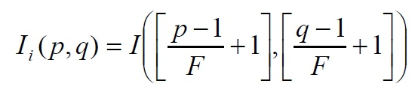  
U zavisnosti od prosledjenog parametra H koji predstavlja horizontalnu skalu i V koji predstavlja vertikalnu, podešava se veličina izlazne slike algoritma.

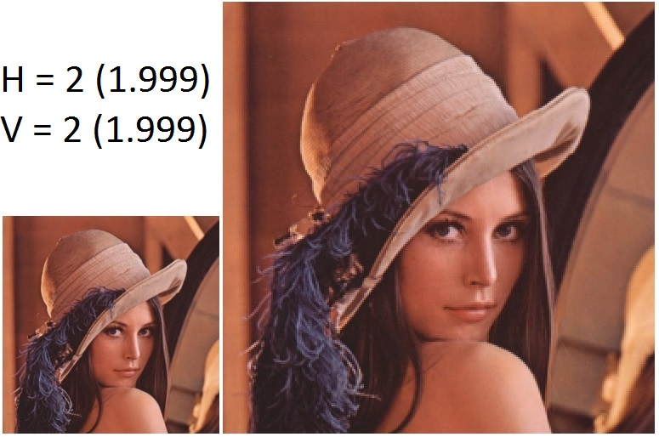 slika1. Prikaz izlaza(desno) na osnovu ulaza(levo) prilikom Sample and Hold algoritma  
  
**2.2. 'Bilinear interpolation'**Bilinearna interpolacija je nešto kompleksniji algoritam gde se koeficijenti interpolacije računaju na osnovu udaljenosti tačaka iz osnovnog rastera od interpolacione tačke. Osnovna ideja bilinearne interpolacije je da se prvo izvede linearna interpolacija po jednoj dimenziji slike, a potom po drugoj. Za razliku od prethodno opisane tehnike bilinearna interpolacija koristi 4 najbliže vrednosti tačaka, locirane u dijagonalnim pravcima od trenutnog piksela.  
  
Algoritam koji je primenjivan za rešavanje problema povećanja rezolucije je sledeći:  
formula2.jpg

 ***ns/ms*** – horizontalni/vertikalni indeks piksela u skaliranoj slici (pozicija)

***Sh/Sv***– horizontalni/vertikalni faktor skaliranja  
  
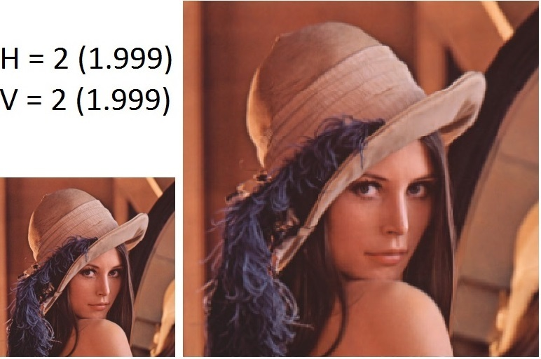  
slika2. Prikaz izlaza(desno) na osnovu ulaza(levo) prilikom Bilinear Interpolation algoritma  
**2.3. 'Bicubic interpolation'**  
  
  
Bikubična interpolacija daje značajno bolji kvalitet interpolirane slike u odnosu na *Sample and hold* metodu na račun povećane složenosti izračunavanja.   
  
Kod bikubične interpolacije se koeficijenti interpolacije računaju na osnovu udaljenosti tačaka iz osnovnog rastera od interpolacione tačke.   
  
Pri interpolaciji koristi se 16 piksela iz originalnog rastera (4 x 4 okolina) i vrednosti piksela koji su bliži interpoliranom pikselu imaju veći uticaj na interpoliranu vrednost.  
  
  
--- Rešenje ovog zadatka nije realizovano prilikom izrade projekta, te prikaz ulaza I izlaza ne postoji.  
  
--- Očekivani izlaz je kvalitetniji, odnosno čistiji, jasniji nego izlazi prethodna dva algoritma iz razloga što bikubična interpolacija ima mnogo kompleksniji i precizniji algoritam nego ostali.

**2.4. 'Image Transform'**Efekat zakrivljenje slike predstavlja još jedno geometrijsko izobličenje slike, kod koga se sadržaj slike menja koristeći neku od različitih zadatih funkcija koje dovode do talasanja ili uvrtanja slike.  
Efekat talasanja može biti horizontalni i vertikalni u zavnisnosti na koju osu se primenjuje, kao i longitudinalni ili transverzalni u zavisnosti od odnosa amplitude i pravca prostiranja.  
  
Horizontalni transferzalni talas može se primeniti na sledeći način:  
formula3.png  
U navedenoj jednačini X i Y predstavljaju koordinate piksela u izlaznoj (izobličenoj) slici, X’ i Y’ koordinate piksela u ulaznoj slici.   
Dodatno k1 predstavlja parametar koji određuje amplitudu talasa, dok k2 određuje frekvenciju.

Izlazna slika je istih dimenzija kao i ulazna.   
Piksele u okviru izlazne slike za koje su izračunate koordinate van opsega ulazne slike popunjene su crnom bojom.   
  
Za određivanje vrednosti piksela za koje izračunate koordinate u originalnoj slici ne predstavljaju ceo broj, koristi se ‘*Sample and hold’* algoritam interpolacije.

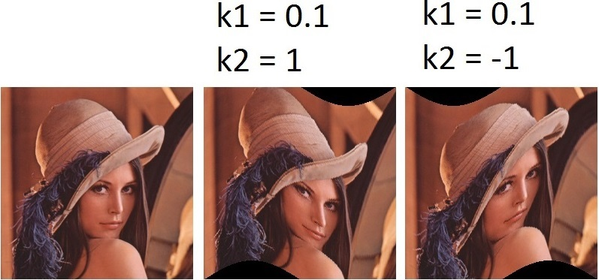 slika3. Prikaz izlaza(sredina/desno) na osnovu ulaza(levo) prilikom horizontalno transferzalnog zakrivljenja u zavisnosti od parametra k2 – frekvencije.

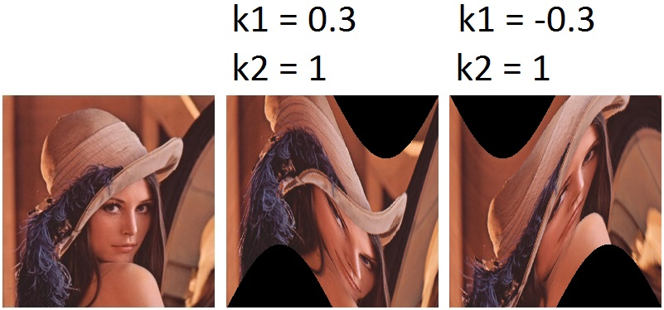 slika4. Prikaz izlaza(sredina/desno) na osnovu ulaza(levo) prilikom horizontalno transferzalnog zakrivljenja u zavisnosti od parametra k1 – amplitude.

**2.5. 'Image Bilinear Transform'**

Bilinearno zakrivljenje u suštini predstavlja isti proces translacije piksela kao i samo zakrivljanje, samo je razlika što se ovaj put ne koristi ‘*Sample and hold’* algoritam.  
  
Horizontalni transferzalni talas može se primeniti na isti način:  
formula3.png  
Izlazna slika je istih dimenzija kao i ulazna.   
Piksele u okviru izlazne slike za koje su izračunate koordinate van opsega ulazne slike popunjene su crnom bojom.   
  
Za određivanje vrednosti piksela za koje izračunate koordinate u originalnoj slici ne predstavljaju ceo broj, koristi se ‘*Bilinear Interpolation’* algoritam interpolacije.

 slika5. Prikaz izlaza(sredina/desno) na osnovu ulaza(levo) prilikom horizontalno transferzalnog zakrivljenja u zavisnosti od parametra k2 – frekvencije.

slika6. Prikaz izlaza(sredina/desno) na osnovu ulaza(levo) prilikom horizontalno transferzalnog zakrivljenja u zavisnosti od parametra k1 – amplitude.

**3. Zaključak**Prilikom izrade zadataka naučeni su novi algoritmi koji su ‘u pozadini’ svakog od editora slika, što je i bila motivacija da se dati algoritmi brže savladaju.  
Nakon odrađenog projekta, rad sa slikama je podignut na viši nivo i smatram da će primena istih biti velika u daljem radu.